Challenge mathématique 2023 – 2024 Manche 1 niveau 2B

Deux typologies de problèmes sont à traiter au cours de cette manche. Ces deux typologies peuvent être travaillées simultanément sur une semaine ou quinze jours ou successivement. Vue d’ensemble (en simultané) :
 | Jour 1 Séance de découverte et d’entraînement  Typologie 1 : Problèmes du type transformation (deux étapes) : Recherche de l’état final |  | Jour 2 Séance de découverte et d’entraînement  Typologie 2 : Problèmes du type comparaison (une étape) : recherche de l’écart |  | Jour 3 Séance de réinvestissement  (typologies 1 et 2) | Jour 4 Séance d’évaluation  (typologies 1 et 2)
 | « Je découvre »  Problème de découverte | « Je m’entraîne »  Problème d’entraînement | « Je découvre »  Problème de découverte | « Je m’entraîne »  Problème d’entraînement | « J’approfondis »  Problème de réinvestissement | « Je m’évalue »  Problème d’évaluation
Typologie 1 et 2 sur une semaine – monolingue | Les lanternes  Pour décorer les lanternes de la Saint Martin, la maîtresse a commandé 41 gommettes en forme d’étoile. Puis elle en recommande 150. 175 arrivent cassées.  Combien reste-t-il de gommettes ? | Les bretzels de la Saint Martin  Pour fêter la Saint Martin, la directrice de l’école commande 132 bretzels sucrés le lundi. Elle en recommande 54 le mardi. Jeudi, les élèves en mangent 167.  Combien reste-t-il de bretzels ? | Les clémentines  La mairie offre le goûter de la Saint Nicolas à tous les élèves de l’école élémentaire et maternelle. Il y 235 élèves à l’école élémentaire et 97 élèves à l’école maternelle. Combien y a-t-il d’élèves de plus à l’école élémentaire ? | L’âne du Saint Nicolas  L’âne du Saint Nicolas transporte 4 880 g de pommes. Le Saint Nicolas porte 1 764 g de friandises.  Combien de grammes l’âne porte-il de plus que le Saint Nicolas ? | Problèmes du type transformation (deux étapes) : Recherche de l’état final  - La vente de manalas  L’école organise une vente de manalas pour financer une classe de neige. Il y a déjà 575 euros dans la caisse de la coopérative. L’école dépense 486 euros pour l’achat des ingrédients. L’école vend les manalas et encaisse 842 euros. L’école espère atteindre mille euros grâce à la vente des manalas. A-t-elle atteint son objectif ? | Problèmes du type transformation (deux étapes) : Recherche de l’état final  Le défilé de la Saint Martin  En partant de l’école élémentaire, il y a 732 élèves dans le défilé. 195 élèves de la maternelle viennent rejoindre le cortège. A la fin du défilé, 98 élèves rentrent directement avec leurs parents.  Combien d’élèves rentrent à l’école ?  Différencié – Le défilé de la Saint Martin  En partant de l’école élémentaire, il y a 140 élèves dans le défilé. 60 élèves de la maternelle viennent rejoindre le cortège. A la fin du défilé, 30 élèves rentrent directement avec leurs parents.  Combien d’élèves rentrent à l’école ?
 |  |  |  |  | Problèmes du type comparaison (une étape) : recherche de l’écart  Les chocolats  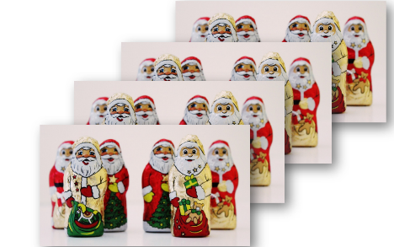  Voici les chocolats de Julie. Sa sœur en a 121.  Quelle phrase est correcte ?  a) Julie a 103 chocolats de moins que sa sœur.  b) Julie a 24 chocolats de moins que sa sœur.  c) Julie a 97 chocolats de plus que sa sœur.  d) Julie a 97 chocolats de moins que sa sœur. | Problèmes du type comparaison (une étape) : recherche de l’écart  Les pains d’épices  La pâtissière avait confectionné 207 pains d’épices la semaine dernière. Cette semaine, elle en a confectionné 139.  La pâtissière a confectionné plus de pains d’épices cette semaine que la semaine dernière. Combien de plus ?  Différencié – Les pains d’épices  La pâtissière avait confectionné 75 pains d’épices la semaine dernière. Cette semaine, elle en a confectionné 92.  La pâtissière a confectionné plus de pains d’épices cette semaine que la semaine dernière. Combien de plus ?
Typologie 1 et 2 sur une semaine – bilingue |  | Bilingue – Die Martinsbrezeln  Um Sankt Martin zu feiern, bestellt die Schuldirektorin am Montag 132 süße Brezeln. Am Dienstag bestellt sie noch 54 Brezeln dazu.  Am Donnerstag essen die Schüler 167 Brezeln.  Wie viele Brezeln bleiben übrig ? | Bilingue – Die Clementinen  Das Rathaus schenkt den Schülern aus dem Kindergarten und aus der Grundschule Clementinen zum Nikolausfest. Es gibt 235 Schüler in der Grundschule und 97 Schüler in dem Kindergarten.  Wie viel mehr Kinder gibt sind in der Grundschule ? | Bilingue – Der Esel vom Nikolaus  Der Esel vom Nikolaus transportiert 4 880 g Äpfel.  Der Nikolaus trägt  1 764 g Süßigkeiten.  Wie viele Gramm trägt der Esel mehr als der Nikolaus ? | Bilingue – Der Mannala-Verkauf  Die Schule verkauft Mannala, um eine Ski-Klassenfahrt zu finanzieren. In der Schulkasse sind schon 575 Euro. Die Schule bezahlt 486 Euro für den Kauf der Zutaten. Der Verkauf der Mannala bringt 842 Euro ein. Die Schule hofft, dank des Mannala-Verkaufs 1000 Euro einzunehmen. Hat sie ihr Ziel erreicht ?
Bilingue – Die Weihnachtsmänner aus Schokolade
Hier sind die Weihnachtsmänner von Julie. Ihre Schwester hat 121 Weihnachtsmänner. Welcher Satz ist richtig?
a) Julie hat 103 Weihnachtsmänner weniger als ihre Schwester.
b) Julie hat 24 Weihnachtsmänner weniger als ihre Schwester.
c) Julie hat 97 Weihnachtsmänner mehr als ihre Schwester.
d) Julie hat 97 Weihnachtsmänner weniger als ihre Schwester.

Problèmes à proposer en calcul mental, pour continuer à entraîner (rituels) : le choix des nombres doit permettre le traitement en calcul mental.
Typologie 1 | Le bus : Il y a déjà 17 personnes dans le bus. Au premier arrêt, 33 personnes montent. Au deuxième arrêt, 26 personnes descendent. Combien de personnes y a-t-il maintenant dans le bus ?  Le train : Il y a déjà 288 personnes dans le train. Au premier arrêt, 112 personnes montent. Au deuxième arrêt, 150 personnes descendent. Combien de personnes y a-t-il maintenant dans le train ?  Les billes : Au début de la récréation, Benjamin a 29 billes. Il joue et perd 15 billes puis il en gagne 17. Combien de billes a-t-il à la fin de la récréation ?  Les cartes : Au début de la récréation, Tim a 18 cartes. Il joue et perd 9 cartes puis il en gagne 18. Combien de cartes a-t-il à la fin de la récréation ?
Typologie 2 | Les billes : Evan a 59 billes. Timéo en a 78. Combien de billes Timéo a-t-il de plus qu’Evan ?  Les figurines : Lily a 153 figurines. Aymen en a 90. Aymen a … figurines de moins que Lily.  Les autocollants : Noé a 162 autocollants. Catleen en a 80. Noé a … autocollants de plus que Catleen.
Bonus 1 : Problème atypique algébrique  Les ânes et les oies  Le fermier a acheté des ânes et des oies. Il s’ennuie et compte 14 têtes et 48 pattes. Il apporte une botte de foin par âne.  Combien de bottes de foin faut-il ? |  | Bonus 2 : Production d’énoncé  Vous pouvez utiliser l’image ci-dessous pour produire avec vos élèves un énoncé de problèmes de l’une des typologies travaillées à cette manche.  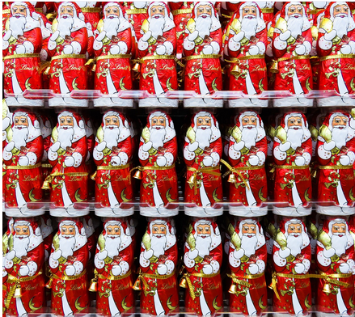  https://pixabay.com/fr/images/search/chocolat%20noel/?pagi=2

Note pour l’enseignant concernant les problèmes imagés (jour 3) :
Plusieurs interprétations de l’image sont possibles, donc plusieurs réponses sont possibles. La verbalisation qui peut découler de ces interprétations peut être riche, et doit être encouragée car elle renforce la flexibilité et développe l’esprit critique des élèves.

